- Naloga: Slonček Simon je žejen. Pomagaj mu, da pride do ribnika z osnovnimi ukazi, ki smo jih spoznali z uvodno igrico (dogovorjeni ukazi: naprej ↑ , nazaj ↓ , obrat v levo __ , obrat v desno __ ). Rešitev napišite z znaki na spodnje črtice.

________ ________ ________ ________ ________ ________ ________ ________

________ ________ ________ ________ ________ ________ ________ ________

- Predstavljaj si, da si na polju X. Ali te spodaj napisani program pripelje na polje Y? Če ne, ga dopolni tako, da boš prišel na polje Y.
- ___________
- ___________
- ___________
- ___________
- ___________
- ___________
- ___________
- ___________
- ___________
- ____________
- ____________
- Naprej
- Naprej
- Obrni se desno
- Naprej
- Naprej
- Obrni se levo
- Naprej
- Naprej

Y
×
- Spoznali smo tudi ukaz ponovi. Kako bi na krajši način zapisali programa pri 1. in pri 2. nalogi?

- Naloga:

- Naloga:

4. Poglejmo si še zadnji primer. S katerimi ukazi, bo Ana narisala kvadrat? Recimo da je stranica kvadrata dolga 100px (pixlov).
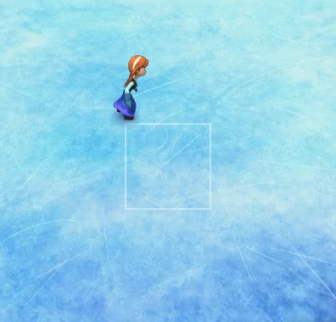
- ______________________________________
- ______________________________________
- ______________________________________
- ______________________________________
- ______________________________________
- ______________________________________
- ______________________________________
- ______________________________________
- ______________________________________
- ______________________________________

Program napiši s pomočjo:
